Licence MIAGE
Semestre 1

Les langages du Web

Éric Pipard

Leçon numéro 7
Le design Web adaptatif ou Responsive Web Design
Table des matières
Introduction 3
Les requêtes de média ou Media Queries 4
Chargement d'une feuille de style différente 5
Écrire des règles dans le fichier .css habituel 6
Quelques règles intéressantes (1/2) 7
Quelques règles intéressantes (2/2) 8
Un exemple de design adaptatif 9
Les navigateurs mobiles 10
Tester l'affichage sur différents écrans 11
Favoriser les dimensions relatives 12

Introduction

Les sites web doivent pouvoir s'afficher sur tout type d'écran (ordinateur, smartphone, tablette)

Le contenu doit être visible et lisible quelque soit l'écran

Le design doit s'adapter automatiquement aux différentes résolutions d'écran

Les requêtes de média ou Media Queries

Les media queries permettent de changer l'apparence d'un site en fonction du
type d'écran (smartphone, télévision, projecteur,...)
du nombre de couleurs
de l'orientation de l'écran (portrait ou paysage)

Les changements d'apparence portent sur la taille du texte, la couleur de fond, le positionnement des menus dans certaines résolutions, ...

Les media queries sont des règles qui indiquent quand on doit appliquer des propriétés CSS3
si la résolution de l'écran est inférieure à 1280 px de large alors il faut appliquer ces propriétés CSS3

Deux manières d'utiliser les media queries
en chargeant une feuille de style.css différente en fonction de la règle
si la résolution est inférieure à 1280 px de large alors chargement du fichier style.css
en écrivant la règle dans le fichier .css habituel
si la résolution est inférieure à 1280 px de large alors chargement des propriétés CSS ci-dessous

Chargement d'une feuille de style différente

L'attribut media de la balise <link /> permet d'écrire la règle qui doit s'appliquer pour que la feuille de style soit chargée
<link rel="stylesheet" media="screen and (max-width: 1280px)" href="style.css" />

ou

<head>
<meta charset="utf-8" />
<link rel="stylesheet" href="style.css" /> <!-- Pour tout le monde -->
<link rel="stylesheet" media="screen and (max-width: 1280px)" href="resolution.css" /> <!-- Pour ceux qui ont une résolution inférieure à 1280px -->
</head>

Écrire des règles dans le fichier .css habituel

@media screen and (max-width: 1280px)
{
/* Écriture des propriétés CSS */
}

Quelques règles intéressantes (1/2)

La gestion de la couleur exprimée en bits/pixel
color

La hauteur et largeur de la zone d'affichage ie de la fenêtre
height et width

La hauteur du périphérique et la largeur du périphérique
device-height et device-width

L'orientation du périphérique (portrait ou paysage)
orientation

Le type d'écran du périphérique
media avec les valeurs
screen pour un écran classique
handheld pour un périphérique mobile
print pour une impression
tv pour une télévision
projection pour un projecteur
all pour tous les types d'écran

Le préfixe min- ou max- peut être ajouter devant ces règles
min-width signifie largeur minimale

Quelques règles intéressantes (2/2)

Les règles peuvent être combinées à l'aide des mots suivants :
or (exprimée par la virgule), and , only (masque des styles pour les anciens navigateurs), not

Exemples
/* Sur les écrans quand la largeur de la fenêtre fait au maximum 1280px */
@media screen and (max-width: 1280px) { }

/* Sur les écrans quand la largeur de la fenêtre est égale à 1280px */
@media screen and (width: 1280px) { }

/* Sur tous types d'écran, quand la largeur de la fenêtre est comprise entre 1024px et 1280px */
@media all and (min-width: 1024px) and (max-width: 1280px) { }

/* Sur les téléviseurs */
@media tv { }

/* Sur tous types d'écrans orientés verticalement */
@media all and (orientation: portrait){ }

/* Sur les écrans quand la largeur de la fenêtre fait au maximum 1280px ou ceux qui sont monochromes */
@media screen and (max-width: 1280px), monochrome { }

Site qui propose des règles http://stuffandnonsense.co.uk/blog/about/hardboiled_css3_media_queries

Un exemple de design adaptatif
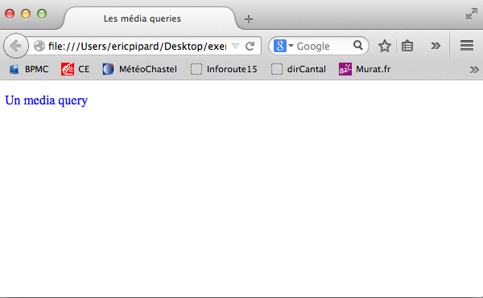
<!DOCTYPE html>
<html lang="fr">
<head>
<title>Les média queries</title>
<meta charset="UTF-8" />
</head>
<body>
<p>Un media query</p>

</body>
</html>

<style>
/* Paragraphes en bleu par défaut */
p {
color: blue;
}

/* Nouvelles règles si la fenêtre fait au plus 600px de large */
@media screen and (max-width: 600px) {
p {
color: red;
background-color: black;
font-size: 1.2em;
}
}
</style>

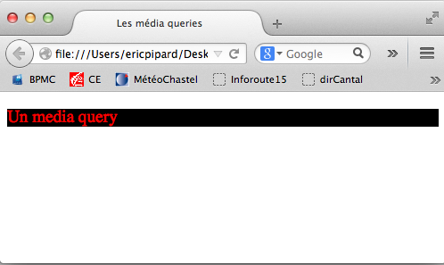

Les navigateurs mobiles

Les écrans des smartphones sont beaucoup moins larges que les écrans habituels

Pour s'adapter, les navigateurs mobiles affichent le site en dézoomant
la zone d'affichage simulée est appelée le viewport : c'est la largeur de la fenêtre du navigateur sur le mobile
le viewport change selon le navigateur mobile utilisé et selon le smartphone

Pour cibler tous les smartphones il faut utiliser max-device-width
les périphériques mobiles ne dépassent pas 480 px de large
@media all and (max-device-width: 480px) { }

Il est posssible de modifier la largeur viewport du navigateur mobile en fonction du type du smartphone
<head>
<meta name="viewport" content="width=320" />
</head>

Il est possible que la largeur du viewport soit la même que la largeur de l'écran (lecture sans zoom)
<head>
<meta name="viewport" content="width=device-width" />
</head>

Tester l'affichage sur différents écrans

Des sites proposent des émulateurs de navigateurs en fonction du smartphone

http://www.opera.com/developer/tools/mobile

http://www.mobilephoneemulator.com

http://quirktools.com/screenfly

http://mattkersley.com/responsive

http://responsivepx.com

http://mobiforge.com/testing/story/a-guide-mobile-emulators

Favoriser les dimensions relatives

Les dimensions des éléments doivent être indiquées non pas fixe mais en pourcentage par rapport à son élément parent ie son conteneur
width: 75%

Il est possible de fixer une valeur maximale par rapport à son parent (ils ne seront pas plus grands que leur parent)
max-width: 100%

Pour éviter des textes trop larges
word-wrap: break-word

http://getskeleton.com

http://www.columnal.com

http://www.significantpixels.com/2010/12/10/responsive-grid-system

http://goldengridsystem.com

http://mediaqueries.es

